Как увлечь подростков чтением?

Материал подготовила

Потапова И.А.,

учитель-дефектолог
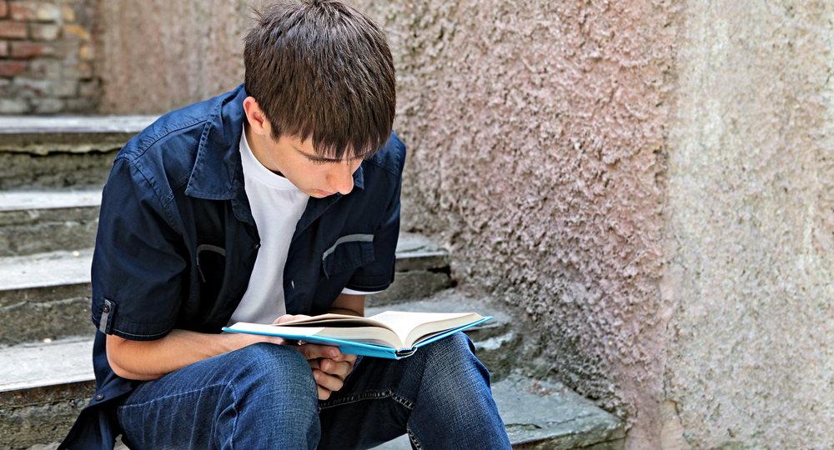
20 процентов подростков не читают ничего, кроме учебников – нет ни интереса, ни времени. 16 процентов открывают книги несколько раз в месяц. Обычно это связано с теми же школьными заданиями. И только 30 процентов читают для души, свидетельствует исследование ученых Московского городского педуниверситета.
Конечно, по факту дети читают, и гораздо больше, чем взрослые, – учебники, разные сайты. Но из художественной литературы большинство школьников успевает читать только то, что есть в программе. Да и освоить серьезно все, предписанное программой по литературе, ребенку не под силу, у него же не одна литература в расписании.
Так как же повысить интерес к чтению художественной литературы.
Вот пять советов
1. Хотите привить любовь к книге – не подсовывайте «Грозу», «Обломова» или «Евгения Онегина». Нашу молодежь закормили девятнадцатым веком, где все крутится вокруг вопросов «Кто виноват?» и «Что делать?», а ребятам Джейн Эйр гораздо интереснее и ближе, чем Вера Павловна. Ориентируйтесь на интересы ребенка. Дети хотят читать о том, как устроен современный мир. Кому-то нужны повести Нины Дашевской «Я не тормоз» или «День числа Пи», Евгении Пастернак и Андрея Жвалевского «Сиамцы», «Минус один» и др., кому-то книги нонфикшен по психологии или общественным наукам, а кто-то нуждается в чтении фантастики или фэнтези. Этим пренебрегать нельзя.
2. Большой популярностью и у подростков, и у взрослых пользуются переводы скандинавских и американских писателей. Во-первых, переводы мастеров слова Ольги Дробот, Ольги Мяэотс, Марии Людковской, Ольги Варшавер, Ольги Бухиной и Галины Гимон, многих других читать очень легко. Во-вторых, тематика у переводимых ими авторов обычно современная – отношения современных детей и родителей, поиски своего места в обществе, подростковые проблемы – самоидентификация, дружба, первая любовь… Немаловажным оказывается и высокое качество беллетристики: для норвежских авторов – особый психологизм (Мария Парр, Руне Белсвик), для шведов – упор на раскрытие социальных проблем (Ульф Старк, Мони Нильсон, Аника Тор), для американских – виртуозная работа с формой, способом организации текста (Мэг Розофф, Гарри Шмидт и др.).
3. Дайте ребенку возможность выбрать книги, которые он будет читать. Один из вариантов – приведите его в магазин и предложите взять ту книгу, которую он хочет. А вдруг он выберет комиксы, фэнтези или книгу, где почти нет текста, зато много иллюстраций? Ничего страшного. Не надо бояться комиксов. А если в книге вообще одни иллюстрации, рассмотрите и обсудите их вместе с ребенком. Диалог – прекрасный способ развивать устную речь и пополнять словарный запас. И ни в коем случае не осуждайте выбор ребенка или то, что он не прочитал выбранное. Обсуждайте, поддерживайте, помогайте найти нужное. Кстати, покупать не обязательно – можно пользоваться библиотекой!
4. Дети обычно с удовольствием читают то, что им позволяет отвлечься, забыться, замкнуться на себе. Чтение – это не только способ получения данных, но и способ психологической разгрузки или медленных размышлений о чем-то. Не забывайте об этом.
5. Читать вслух ребенку можно и нужно в любом возрасте. Но только до тех пор, пока он вас не остановит. Да-да! И в 10, и в 13, в 18 ваш ребенок будет с удовольствием слушать ваше чтение, если вам удалось сохранить доверительные отношения, удается интересно читать. Это не только нормально, но и прекрасно. Чтение художественной литературы для удовольствия – величайшее достижение современности. Позвольте себе эту роскошь!
Интересно, что в других странах зачастую предмета «литература» нет вообще, она изучается на уроках языка. Школьной программы как таковой тоже нет, есть рекомендованный список литературы, а выбор конкретного произведения отдается на откуп школам, учителям или самим детям.
https://vogazeta.ru источник вести образования

